1. Скачать и установить ПО для симуляции промышленных роботов RoboDK (<https://robodk.com/download>)
2. Запустить пример Example-06.f-Pick and Place CNC and Dual RobotiQ Gripper-UR10
3. Замерить время цикла одной технологической операции
4. Подобрать замену роботу UR на Kuka/Fanuc/ABB из встроенной библиотеки RoboDk. Произвести замену
5. Сравнить время цикла на новом роботе с п.3.
6. Заменить угловые перемещения робота (Joint Movement) на линейные перемещения (Linear Movement). Определить столкновения робота и сравнить время цикла с п.5.
7. Добавить сглаживание между всеми возможными линейными движениями (Set Rounding Instruction). Сравнить время цикла с п.6.
8. Сместить инструмент робота на 50мм от фланца (3д модель захвата не меняется. Между фланцем и захватом визуально будет пустое пространство). Определить будут ли столкновения робота.

3) Открыла документацию, нашла гайд и указание на скрипт, замеряющий время каждой операции, затем посчитала сумму времени выполнения на все шаги цикла технологической операции.

Время цикла первой технологической операции: 0,9\*3+11+5,4+19+4,3+11,2+5,4+10+19,6+19+4,3=111,9 сек

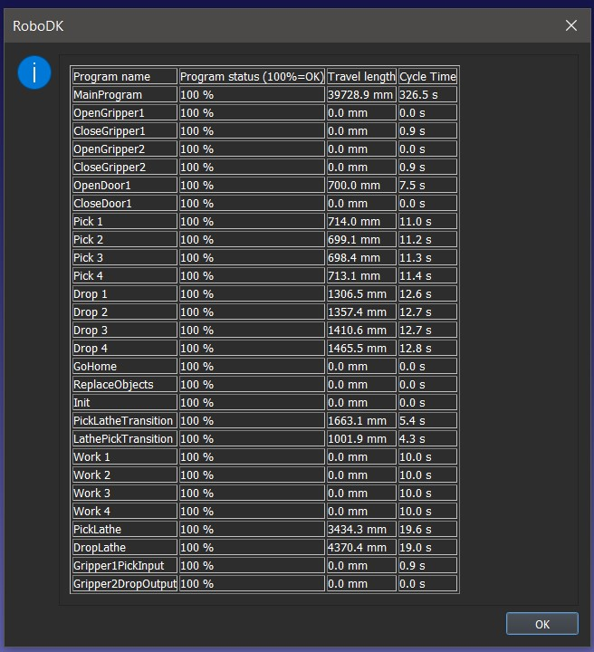Так как позиции для взятия детали до обработки и после обработки меняются соответственно и время одного цикла изменится.

4. Заменила UR10 на Kuka KR16. Нашла эту модель в контекстном меню робота, кликнула на заменить робота.

5) Также с помощью скрипта произвела замер полного времени на один цикл технологической операции и сравнила с временем до замены.

После замены робота на модель Kuka KR 16 общее время работы программы изменилось на 107,1. В то время как первый цикл занимает 76,6 сек, что меньше предыдущего на 35,3 сек. 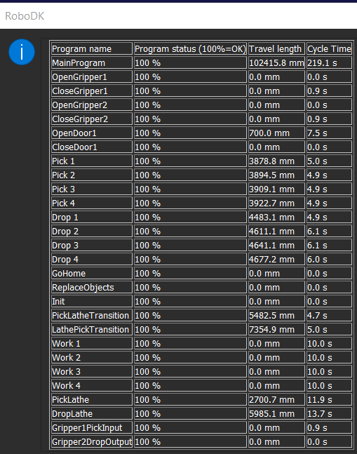

6) В структуре проекта слева выбрала все скрипты(движения), которые были угловыми(поворотными) и заменила все на линейные вручную. После замены обнаружились столкновения бота с препятствиями и анимация перестала запускаться. Ниже представлены все операции прописанные в программе и видно какие не могли быть выполнены из-за препятствий. Затраченное время на первый цикл не получилось вычислить.

